情報Ⅰ No.24

データの活用③

年 | ２ | 組 |  | 番 |  | 名前
2025©Assumption-Kokusai

第４章情報通信ネットワークとデータの活用 ３節 データの活用
３．テキストデータの分析（教P196－P197）
☞質的データ（計算できないデータ）はどう分析すればいいだろう？
【ＴＲＹ】修学旅行の自由記述を分析してみよう
◇ワードクラウド
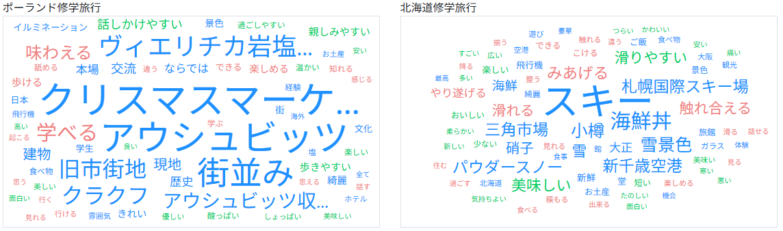
◇言葉の分析
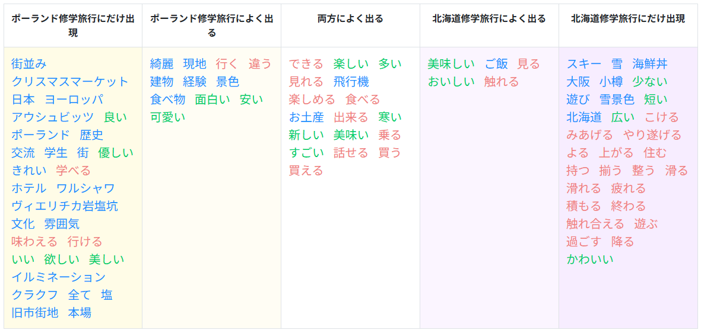

１．ポーランド修学旅行によく使われている言葉はどんな言葉だろう。その理由はなぜだろう。
言葉 | 理由

２．北海道修学旅行によく使われている言葉はどんな言葉だろう。その理由は何だろう。
言葉 | 理由

３．２つの感想を比較して、共通なところ、違うところを分析しよう。
共通 | 違うところ
【実習】テキストマイニングツールを使って、歌詞を分析してみよう。
◇手順１ 昔と今の歌詞について、自分でテーマを設定し比較する。
（例）昔と今のアニメソング、昔と今の秋元康の歌詞、昔と今のヒット曲の比較
比較・分析するテーマ

曲①
曲②


◇手順２ 曲が決まったら、歌詞が掲載されているサイトを探そう
※歌詞は著作権で保護されているためコピーできないサイトも多いです。

◇手順３ 右のＱＲコードを読み込みテキストマイニングツールにアクセスする。
①「新規作成」→②「2つの文書を選択」→③曲①・②の歌詞を入力する
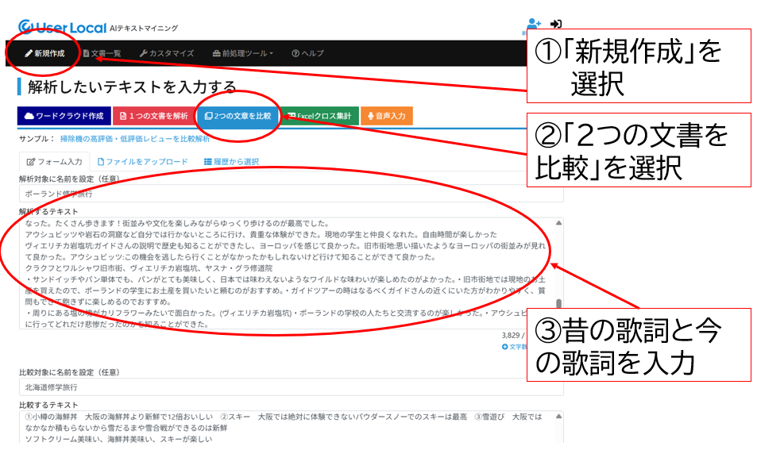

◇手順４ 曲①・②の歌詞をテキストマイニングツールで分析し、分析結果をメモする。
→多く使われている言葉は？その共通点は？特徴的な言葉は？箇条書きで3つメモしよう。
曲①

曲②

◇手順５ 曲①と曲②の共通するところ、異なるところを箇条書きで２つ書こう。
共通するところ
相違するところ

◇手順６ 手順２～４をふまえ、分析結果（わかったこと）を記入する。

◇手順７ 他の人に分析をしてもらおう。自分以外の２人に分析を書いてもらおう。

【振り返り】No.24の実習・学習で学んだこと、気づいたこと、考えたことを3行以上書きましょう。

